ACTIVIDAD DE APRENDIZAJE 1: PARTICIPAR EN EL FORO TEMÁTICO DE LA UNIDAD 1
Aprendíz: Jose Luis Tineo Castro
Curso 528515
Metodología de la programación de sistemas informáticos
Normalmente y hasta que uno adquiera mucha práctica, para diseñar un programa lo primero que hacemos es un Diagrama de Flujo en donde están TODOS los pasos de ese programa para llegar a un fin determinado.
Entonce, ANTES de escribir y probarlo con el lenguaje que utilizaremos, hacemos la Prueba de Escritorio en el que haremos las correcciones necesarias.
¿En que consiste?
Simplemente en tomar papel y lápiz e ir dando valores a las variables que hemos definido y seguir el flujo del programa para ver si al final el resultado es el correcto.
Debemos probar con distintos valores. Tanto positivos como negativos. Ver si los controles que ponemos están funcionando correctamente.
Por ejemplo:
- No ingresar una fecha de nacimiento que sea mayor que la fecha actual.
- No ingresar un número negativo donde deber ir uno positivo o sin decimales;
- No ingresar un valor numérico donde solo debe ir texto;
- No ingresar un valor fuera del rango establecido;
etc.,
En estos casos de error, el programa debe enviar al operador un mensaje indicándole esto y dándole la oportunidad de corregir.
En los casos en que deba ingresar una clave de acceso, no se debe permitir que la ingrese más de 3 veces. En este caso se supone que no es la persona autorizada y el programa no debe permitirle seguir "probando" y normalmente lo cerramos sin más (luego de ponerle un cartelito en donde le indicamos de tal circunstancia).
Una vez todo haya funcionado bien en el papel, entonces ya podemos escribir el pseudocódigo siguiendo el diagrama de flujo.
Esta prueba es para no perder tiempo escribiendo el programa y luego tener que buscar EN DONDE está el error y como debemos corregirlo.
También sirve para optimizar un algoritmo viendo como podemos llegar a un determinado resultado con menos pasos.
IMPORTANTE: Casi siempre pasa que NUNCA el programa va a funcionar correctamente la primera vez. SIEMPRE deberemos hacerle ajustes y correcciones. Y eso es parte de la garantía que damos cuando diseñamos un Sistema a medida.
NO OLVIDAR que el programa deber ser lo más intuitivo posible y tener, en algunos casos, carteles de ayuda cuando presione la tecla programada (generalmente la F1 como cualquier programa comercial). Para salir utilizar la tecla ESC (como en cualquier...)
Esto hace a la profesionalidad del sistema.

Descripción: Leer el material de la unidad 1 y responder las siguientes preguntas:
- Cual es el fin de realizar la prueba escritorio en el desarrollo de un programa. Que beneficios le brinda?

RESPUESTA: La prueba de escritorio también conocida como “corrida de escritorio”, permite probar un algoritmo, es decir comprobar que el mismo realiza la tarea para la cual fue diseñado, en el se utilizan datos representativos y se anotan los valores que toman las variables en cada paso, esto se hace con valores bajos y tiene como fin detectar errores.
continuación se muestra un ejemplo de prueba de escritorio del siguiente algoritmo:
suma :entero
entrada :entero
menor :entero
leer entrada
menor = entrada
suma = 0
mientras (entrada != 0) haga
si (entrada < menor) entonces
menor =entrada
fin_si
suma = suma + entrada
leer entrada
fin_mientras
escribir “valor Menor:”
escribir menor
escribir “Suma:”
escribir suma
tr>
INSTRUCCIÓN | entrada | menor | suma | Pantalla
leer entrada | 10
menor = entrada |  | 10
suma :=0 |  |  | 0
suma :=suma + entrada |  |  | 10
leer entrada | 7
menor = entrada |  | 7
suma :=suma + entrada |  |  | 17
leer entrada | 9
suma :=suma + entrada |  |  | 26
leer entrada | 0
Escribir “valor menor:” |  |  |  | Valor Menor
Escribir menor |  |  |  | 7
Escribir “Suma:” |  |  |  | Suma:
Escribir suma |  |  |  | 26

- Comparte tips sobre para la elaboración de las pruebas escritorio.
A la hora de definición de variables para mayor facilidad asignar nombres nemotécnicos
- Hacer comentarios a las variables (escribir para función cumple la variable en el algoritmo)
- Hacer comentarios en las líneas del algoritmo( ejemplo: c= a+b+2 La variable almacena la suma de la variable a más la variable b más la constante 2)
- A la hora de hacer la prueba de escritorio colocar las variables en forma horizontal empleando datos sencillos para la prueba
- Hacer la prueba desde el comienzo hasta el final verificando si los resultados arrojados son los esperados
Tener cuenta la secuencia de ejecución del algoritmo, los tiempos y ciclos.

b) Levar registros de los valores que van tomando las variables que intervienen.

c) Tener cuidado y paciencia porque hay pasos que no se deberían dejar implicitos sino que hay que nombrarlos, por ejemplo dar los valores iniciales a la variables o llevas las secuencias que se repiten, algunas se podrán dejar así, pero otras tocaría hacerlas para probar que si se ejecuten bien.

d) Hacer las cosas simples pero bien hechas para no complicar el algoritmo y no enredarse uno mismo o confudir a las demás personas que quieran leer la prueba.

Respuesta: Todo consiste en depurar o limpiar el código para evitar errores en su ejecución.
hay que seguir los siguientes pasos previos:
•DEFINICIÓN DEL PROBLEMA

•ANÁLISIS DEL PROBLEMA

Una vez que se ha comprendido lo que se desea de la computadora, es necesario definir:

◦Los datos de entrada de salida fórmulas y ciclos .

•DISEÑO DEL ALGORITMO
Luego si vendría la depuración o prueba de escritorio.
- Responde a la secuencia de un compañero, ya sea para realizar un aporte o corregir su intervención.

Esta actividad es calificable
Ambiente(s) requerido:
Plataforma Blackboard
Material (es) requerido: Temas unidad uno. Enlaces externos unidad uno, material de apoyo unidad uno.

ACTIVIDAD DE APRENDIZAJE 2 : Desarrollar Algoritmos y diagramas de flujo.
- Desarrollar algoritmo y diagrama de flujo para los siguientes ejercicios
- Dado el costo de un computador portátil y la cantidad de dinero entregado por el cliente, calcule e imprima el cambio que debe devolvérsele al cliente.

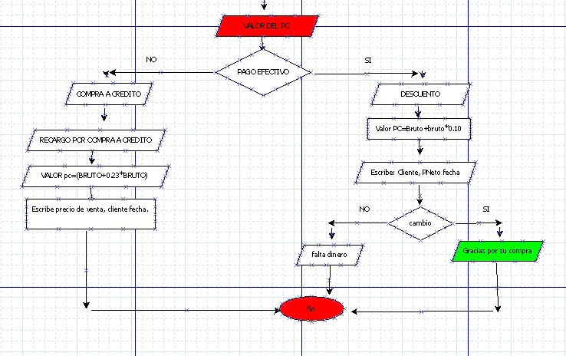

- Leer e imprimir los datos correspondientes a una línea de directorio telefónico.

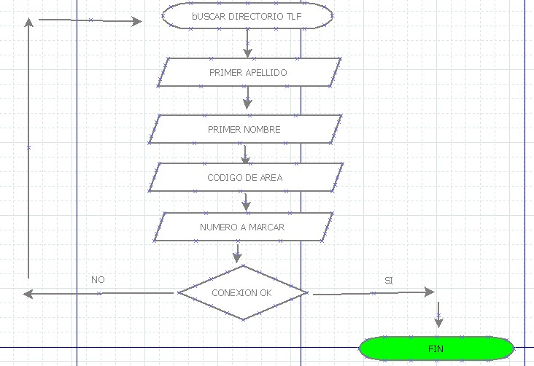

- Investigue en una empresa, en el área de sistemas lo siguiente:
- Con cuantos equipos de cómputo cuenta, y cuáles son sus especificaciones; disco duro, memoria, procesador, marca, etc.

Oficina Banco Mercantil Sucursal Charallave:

Equipos: 26 , procesador Intel Quad 2.33 Ghz Ram 2 Gb,

Sistema Operativo : Windows Server 2008

Discos duros: 500 Gb 7200 rpm SATA. Western Digital.

Moniores :BenQ

Impresoras: 3 Laserjet HP

- Describa un proceso de la empresa y realice el algoritmo y el diagrama de flujo

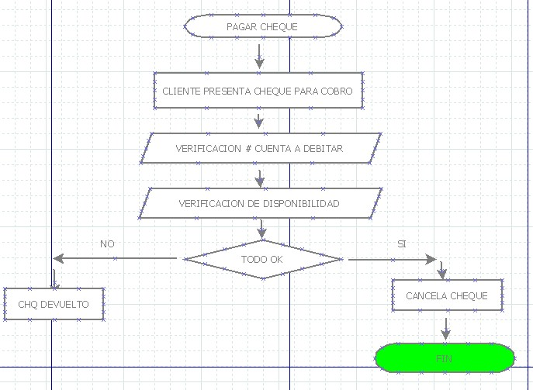

- Resuelva las siguientes preguntas
- Enuncie las características de un algoritmo

1.Carácter finito. "Un algoritmo siempre debe terminar después de un número finito de pasos".
2.Precisión. "Cada paso de un algoritmo debe estar precisamente definido; las operaciones a llevar a cabo deben ser especificadas de manera rigurosa y no ambigua para cada caso".
3.Entrada. "Un algoritmo tiene cero o más entradas: cantidades que le son dadas antes de que el algoritmo comience, o dinámicamente mientras el algoritmo corre. Estas entradas son tomadas de conjuntos específicos de objetos".
4.Salida. "Un algoritmo tiene una o más salidas: cantidades que tienen una relación específica con las entradas".
5.Eficacia. "También se espera que un algoritmo sea eficaz, en el sentido de que todas las operaciones a realizar en un algoritmo deben ser suficientemente básicas como para que en principio puedan ser hechas de manera exacta y en un tiempo finito por un hombre usando lápiz y papel".

- Describa las diferencias entre los tipos de algoritmos.
Cualitativos: Son aquellos en los que se describen los pasos utilizando palabras.
- Son todos aquellos pasos o instrucciones descritos por medio de palabras que sirven para llegar a la obtención de una respuesta o solución de un problema cualquier
Cuantitativos: Son aquellos en los que se utilizan cálculos numéricos para definir los pasos del proceso.
- Son aquellos pasos o instrucciones que involucran cálculos numéricos para llegar a un resultado satisfactorio
Tipos de algoritmos de razonamiento:
Algoritmos Estáticos: son los que funcionan siempre igual, independientemente del tipo de problema tratado.
Algoritmos Adaptativos: algoritmos con cierta capacidad de aprendizaje.
Algoritmos Probabilísticos: son algoritmos que no utilizan valores de verdad booleanos sino continuos. Existen varios tipos de algoritmos probabilísticos dependiendo de su funcionamiento, pudiéndose distinguir:
§ Algoritmos numéricos: que proporcionan una solución aproximada del problema.
§ Algoritmos de Montecarlo: que pueden dar la respuesta correcta o respuesta erróneas (con probabilidad baja).
§ Algoritmos de Las Vegas: que nunca dan una respuesta incorrecta: o bien dan la respuesta correcta o informan del fallo.
Algoritmo Cotidiano: es la serie de pasos que realizamos en nuestra vida diaria para realizar las diferentes tareas y actividades comunes, desde los pasos al levantarnos, así como ir de compras, etc.
Algoritmo Voraz: un algoritmo voraz es aquel que, para resolver un determinado problema, sigue una meta heurística consistente en elegir la opción óptima en cada paso local con la esperanza de llegar a una solución general óptima.
Algoritmo Determinista: es un algoritmo que, en términos informales, es completamente predictivo si se conocen sus entradas.
Algoritmo Heurístico: es un algoritmo que abandona uno o ambos objetivos; por ejemplo, normalmente encuentran buenas soluciones, aunque no hay pruebas de que la solución no pueda ser arbitrariamente errónea en algunos casos; o se ejecuta razonablemente rápido, aunque no existe tampoco prueba de que siempre será así.
Las heurísticas generalmente son usadas cuando no existe una solución óptima bajo las restricciones dadas (tiempo, espacio, etc.), o cuando no existe del todo.
Algoritmo de escalada: la idea básica consiste en comenzar con una mala solución a un determinado problema y, repetidamente, aplicar optimizaciones a la misma hasta que esta sea óptima o satisfaga algún otro requisito.

En éste curso usamos cualitativos y cuantitativos ( numéricos).

- Diseñe los algoritmos que resuelven los siguientes problemas
- Pagar una multa para una infracción de carro. Determinar el tipo de infracción y el posible valor a pagar.

- inicio
2. pedir sueldo _ mínimo (Unidades Tributarias según sueldo mínimo)

3. Tipo de Multa o infracción
4. definir pago

6. Escribir formato
6. hacer pago=sueldo_minimo*.10
5. pedir nombre
6. imprimir "C. " + nombre + "remitase a pagar el total de: " + pago + "Por esta infraccion"
7. fin

- Escribir un algoritmo que encuentre todos los números primos menores de 30.

Inicio
K « 0, N, P « 0, i « 0 :entero
Repetir
Leer N
Para (i = 1; i<= N; i++)
Si(N mod i = 0) entonces
Hacer K « K + 1
Fin_Si
Fin_Para
Si(N mod i = 0) entonces
Hacer P « P + 1
Fin_Si
Hasta (p < = 30)
Fin

